Міністерство освіти і науки України

Національний університет «Львівська політехніка»

Кафедра систем штучного інтелекту

**Звіт**

**про виконання лабораторних та практичних робіт блоку № 4**

На тему: «Одновимірні масиви. Двовимірні Масиви. Вказівники та Посилання. Динамічні масиви. Структури даних. Вкладені структури. Алгоритми обробки та робота з масивами та структурами.»

***з дисципліни:*** «Основи програмування»

до:

ВНС Лабораторної Роботи №4

ВНС Лабораторної Роботи №5

Алготестер Лабораторної Роботи №2

Алготестер Лабораторної Роботи №3

Практичних Робіт до блоку №4

**Виконав:**

Студент групи ШІ-12

Кривичко Назар

Львів 2024

### **Тема роботи:**

Одновимірні масиви. Двовимірні Масиви. Вказівники та Посилання. Динамічні масиви. Структури даних. Вкладені структури. Алгоритми обробки та робота з масивами та структурами.»

**Мета роботи:**

Дослідження одновимірних і двовимірних масивів для зберігання і впорядкування даних, що забезпечує швидкий доступ і обробку великих обсягів інформації.

Дослідження вказівників та посилань для розуміння адресації пам’яті та оптимізації використання ресурсів, що дозволяє ефективніше працювати з динамічними структурами даних.

Дослідження динамічних масивів для створення програм із змінною кількістю елементів, що підвищує гнучкість і адаптивність коду.

Дослідження структур даних та вкладених структур для організації складних об'єктів, що забезпечує кращу структуру і читабельність програмного коду.

Дослідження алгоритмів обробки масивів і структур для реалізації ефективної обробки даних, що сприяє написанню оптимізованих і масштабованих програм.

**Теоретичні відомості:**

У даній роботі розглядаються основні принципи роботи з масивами та структурами даних, зокрема одновимірні й двовимірні масиви для організації і зберігання великих обсягів даних. Особливу увагу приділено вказівникам і посиланням як засобам управління пам'яттю та ефективного доступу до даних. Розглянуто динамічні масиви, які забезпечують гнучке управління розміром даних під час виконання програми. Досліджено основи структур даних і вкладених структур для створення складних, логічно організованих об’єктів. Описано алгоритми обробки масивів і структур, що дозволяють ефективно виконувати операції пошуку, сортування і модифікації даних, покращуючи оптимізацію коду.

**Джерела :**

книга - Stephen Prata - “ *C++ Primer Plus ”*

книга *- Aditya Y.Bhargava - “ Grokking algorithms ”*

### **Завдання № 3**

**Requirements :**

VNS Lab 4

**Time:**

**Expected: 30 min**

**Spent: 2h**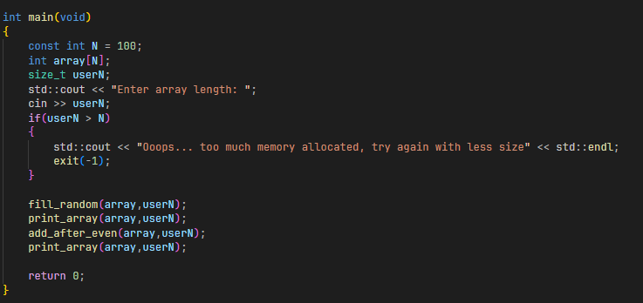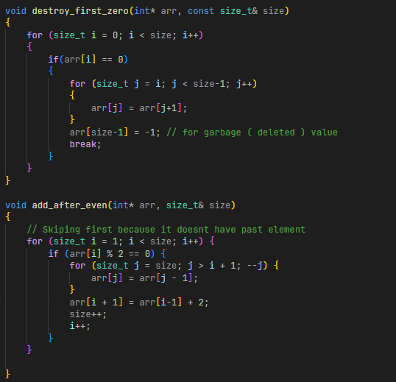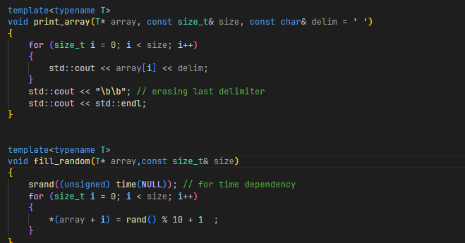



### **Завдання № 4**

**Requirements :**

VNS Lab 5

**Time:**

**Expected: 30 min**

**Spent: 2h**

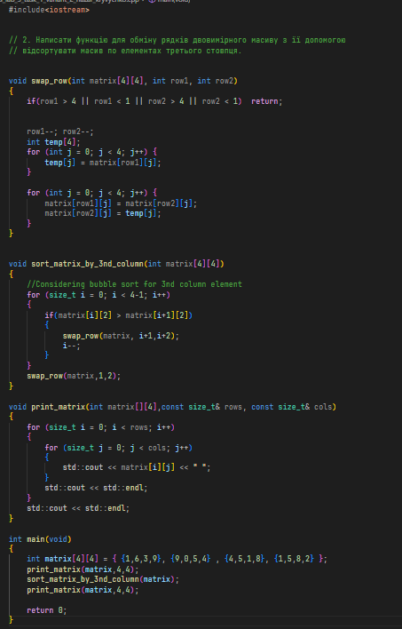

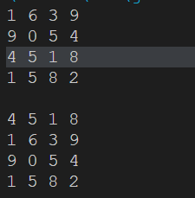

### **Завдання № 5**

**Requirements :**

Algotester Lab 2

**Time:**

**Expected: 30 min**

**Spent: 1h**

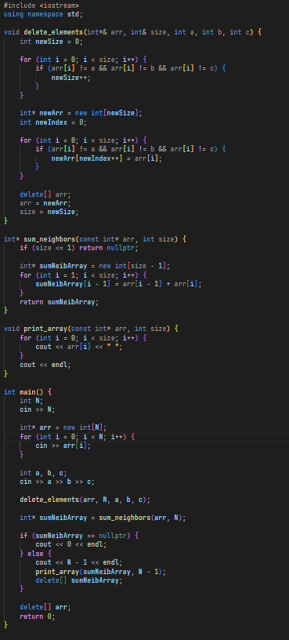

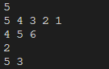

### **Завдання № 6**

**Requirements :**

Algotester Lab 3

**Time:**

**Expected: 30 min**

**Spent: 1h**

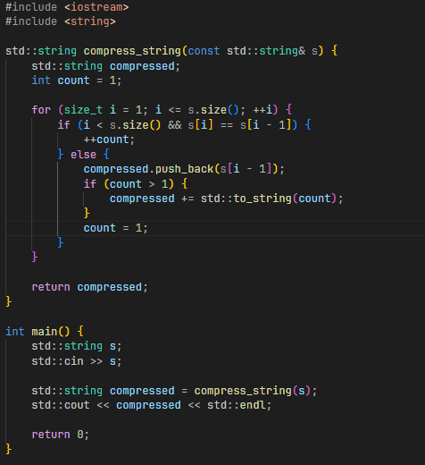



### **Завдання № 7**

**Requirements :**

Class Practise Task

**Time:**

**Expected: 30 min**

**Spent: 1h**

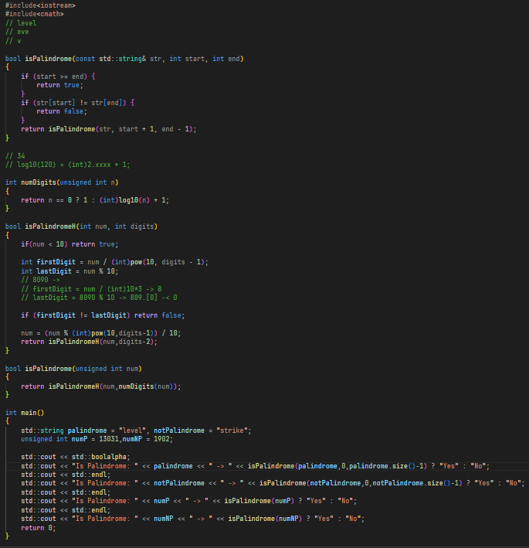



### **Завдання № 8**

**Requirements :**

Self Algotester Task

**Time:**

**Expected: 30 min**

**Spent: 1h**

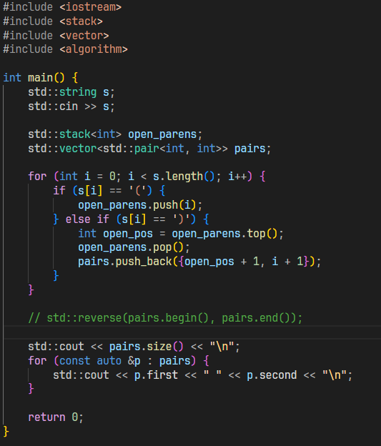

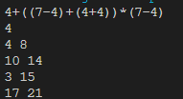

**Pull Request: Link**

**Висновок:**

Я навчився працювати з масивами, що дозволяє мені ефективно організовувати та зберігати дані. Я зрозумів, як ініціалізувати, заповнювати та звертатися до елементів масиву за індексами. Опанування алгоритмів для обробки масивів, таких як пошук і сортування, суттєво покращило мої навички програмування. Також я дізнався, як оптимізувати використання пам’яті при роботі з масивами. Знання про одновимірні масиви стали основою для подальшого вивчення більш складних структур даних.